Сизинские вести № 49
10.11.2021

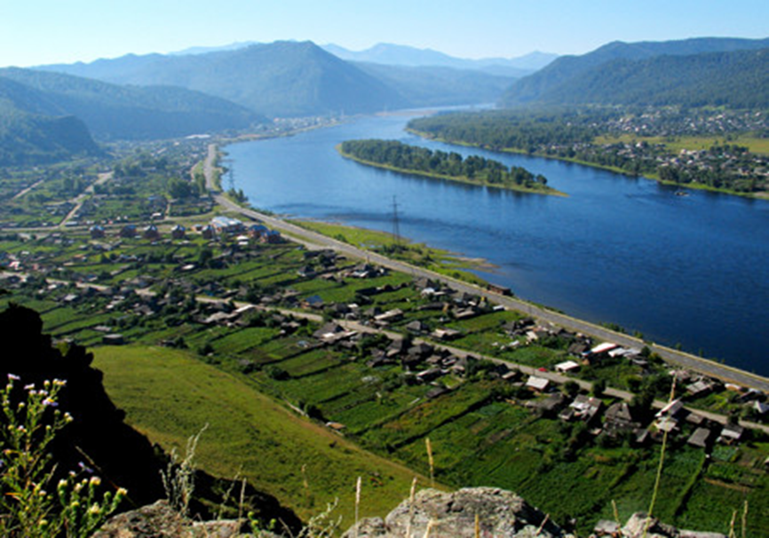
Газета распространяется бесплатно*
Орган издания Муниципальное образование «Сизинский сельсовет»
СЕГОДНЯ В НОМЕРЕ:
- Постановление администрации Сизинского сельсовета №95 от 10.11.2021 «О проведении итогового собрания граждан по выдвижению инициативного проекта на конкурсный отбор для получения финансовой поддержки из бюджета Красноярского края».……………………………….....……..………стр.2
- Постановление администрации Сизинского сельсовета №96 от 10.11.2021 «О проведении публичных слушаний по проекту бюджета муниципального образования «Сизинский сельсовет» на 2022 год» ....стр.3
- Постановление администрации Сизинского сельсовета №97 от 10.11.2021 О проведении публичных слушаний по проекту решения Сизинского сельского Совета депутатов «О внесении изменений в Устав Сизинского сельсовета» …………………………………………………………………….……...…стр.4
- Не допустите пожара ……………………………………………………..…………………………………..стр.5
- Объявление «Собрание жителей Сизинского сельсовета по выдвижению инициативного проекта на конкурсный отбор» ……………………………………………………………….…………………………..стр.6

РОССИЙСКАЯ ФЕДЕРАЦИЯ
АДМИНИСТРАЦИЯ СИЗИНСКОГО СЕЛЬСОВЕТА
ШУШЕНСКОГО РАЙОНА КРАСНОЯРСКОГО КРАЯ

П О С Т А Н О В Л Е Н И Е

от 10.11.2021 с. Сизая № 95

«О проведении итогового собрания граждан
по выдвижению инициативного проекта на
конкурсный отбор для получения финансовой
поддержки из бюджета Красноярского края»

На основании статьи 26.1 Федерального закона от 06.10.2003 № 131- ФЗ «Об общих принципах организации местного самоуправления в Российской Федерации», в соответствие с постановлением Правительства Красноярского края N 517-п от 30.09.2013 об утверждении государственной программы Красноярского края «Содействие развитию местного самоуправления», Устава Сизинского сельсовета

П О С Т А Н О В Л Я Ю:

- Провести 28.11.2021 в 13 – 00 в сельском доме культуры собрание граждан, проживающих в с. Сизая.

- Внести на повестку дня для обсуждения решения вопроса подачи заявки на участие в конкурсном отборе инициативных проектов.

- Постановление вступает в силу со дня его подписания.

- Контроль за исполнением настоящего постановления оставляю за собой.

Глава Сизинского сельсовета: Т.А. Коробейникова

РОССИЙСКАЯ ФЕДЕРАЦИЯ
ШУШЕНСКИЙ РАЙОН КРАСНОЯРСКИЙ КРАЙ
АДМИНИСТРАЦИЯ СИЗИНСКОГО СЕЛЬСОВЕТА

ПОСТАНОВЛЕНИЕ

от 10.11.2021 с. Сизая № 96

О проведении публичных слушаний по проекту бюджета
муниципального образования «Сизинский сельсовет» на 2022 год

В соответствии с федеральным законом от 06.10.2003г. № 131-ФЗ «Об общих принципах организации местного самоуправления в Российской Федерации», Бюджетным Кодексом РФ, Уставом Сизинского сельсовета

ПОСТАНОВЛЯЮ:
- Провести публичные слушания по проекту бюджета муниципального образования «Сизинский сельсовет» на 2022 год 07 декабря 2021 года в 14-30 часов в музее имени Ивана Ярыгина по адресу: Красноярский край, Шушенский район, с. Сизая, ул. Ленина, 86-«А».

- Ознакомление с проектом бюджета муниципального образования «Сизинский сельсовет» на 2022 год осуществляется на официальном сайте администрации Сизинского сельсовета в сети интернет http://sizaya.ru/, а так же в администрации Сизинского сельсовета по адресу: Красноярский край, Шушенский район, с. Сизая, ул. Ленина, 86-«А» ежедневно, кроме субботы и воскресенья, с 8-30 до 16-00.

- Постановление вступает в законную силу с момента подписания и подлежит публикации в газете «Сизинские вести».

- Контроль за исполнением настоящего постановления оставляю за собой.

Глава Сизинского сельсовета: Т. А. Коробейникова

РОССИЙСКАЯ ФЕДЕРАЦИЯ
ШУШЕНСКИЙ РАЙОН КРАСНОЯРСКИЙ КРАЙ
АДМИНИСТРАЦИЯ СИЗИНСКОГО СЕЛЬСОВЕТА

ПОСТАНОВЛЕНИЕ

10.11.2021 г. с. Сизая № 97

О проведении публичных слушаний
по проекту решения Сизинского сельского Совета депутатов
«О внесении изменений в Устав Сизинского сельсовета»

В соответствии с федеральным законом от 06.10.2003г. № 131-ФЗ «Об общих принципах организации местного самоуправления в Российской Федерации», Уставом Сизинского сельсовета
ПОСТАНОВЛЯЮ:
- Назначить проведение публичных слушаний по проекту решения Сизинского сельского Совета депутатов «О внесении изменений в Устав Сизинского сельсовета» на 07.12.2021 .
- Определить проведение публичных по проекту решения Сизинского сельского Совета депутатов «О внесении изменений в Устав Сизинского сельсовета» в музее имени Ивана Ярыгина на 15- 00.

- Настоящее постановление вступает в законную силу с момента подписания и подлежит публикации в газете «Сизинские вести».

- Контроль за исполнением настоящего постановления оставляю за собой.

Глава Сизинского сельсовета: Т. А. Коробейникова

НЕ ДОПУСТИТЕ ПОЖАРА

По статистике в Шушенском районе за октябрь месяц произошло - 10 пожаров.

Основные нарушения правил пожарной безопасности:
- отопительная печь не поштукатурена;
- маленький предтопочный лист или его отсутствие;
- придвинутая вплотную к печке мебель;
- бытовой мусор у печи;
- эл. проводка старая на скрутках, потерявшая свои изоляционные свойства;
- использование самодельных обогревателей;
- неосторожное обращение с огнем.
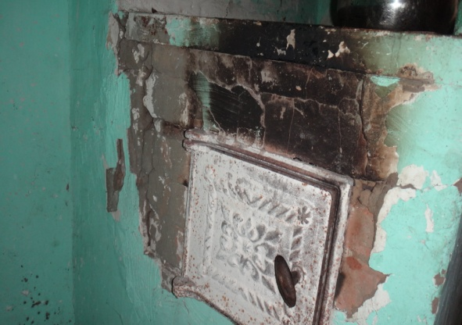
Перед началом отопительного сезона нужно проверить исправность печи и дымохода, отремонтировать и вычистить сажу, заделать трещины глиняно-песчаным раствором, побелить дымовую трубу на чердаке и крыше и выше кровли. Следует не реже одного раза в три месяца очищать от скопления сажи дымоходы печи. Перед топочной дверцей прибить металлический лист 50*70 см, не перекаливать печи, не оставлять без присмотра топящиеся печи и не поручать детям следить за ними. Не использовать горючие жидкости для розжига печей.
С наступлением минусовых температур увеличивается количество включенных в сеть электронагревательных приборов, а, следовательно, и нагрузка на электропроводку. В ряде случаев из-за естественного старения, также вследствие длительного периода эксплуатации с перегрузкой, происходит пробой изоляции и короткое замыкание электропроводки, которое приводит к возникновению пожара. Ни для кого не секрет, что электрическая проводка во многих жилых домах, а особенно в жилых домах старой постройки, находится далеко не в идеальном состоянии. В таких случаях необходимо вызвать специалиста и заменить старую эл. проводку на новую.
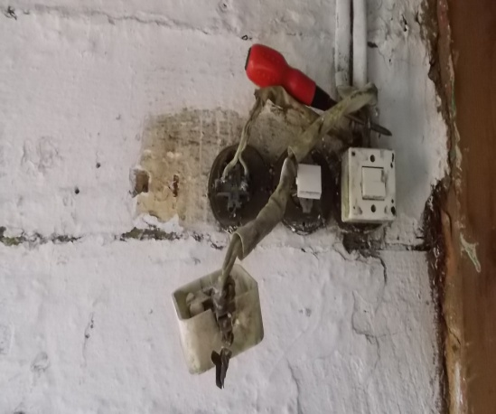
Электроприборы использовать в исправном состоянии,
не пользоваться самодельными эл. приборами, не перегружать эл. сеть включая несколько мощных эл. приборов, уходя из дома выключать все эл. приборы. НЕ оставляйте зарядные устройства включенные в эл. сеть уходя из дома.
Курение сигарет в нетрезвом виде в постели – тоже
причина пожара. Откажитесь от использования свечей, и купите фонарик. Это намного безопаснее для выхода в
кладовку, гараж, подвал.
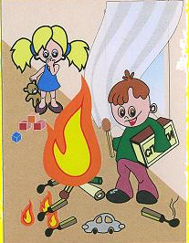
Не оставляйте маленьких
детей дома одних. А если по необходимости приходится оставить ребенка дома, проведите с ним беседу о элементарных правилах пожарной безопасности.

ПОМНИТЕ! Соблюдение мер пожарной безопасности – это залог сохранности вашей жизни и ваших близких.

Светлана Мамонтова,
инструктор противопожарной
профилактики

СОБРАНИЕ
жителей Сизинского сельсовета
по выдвижению инициативного проекта на конкурсный отбор: 28.11.2021 в 13-00
Наш сельсовет включен в краевую программу, в рамках которой мы можем получить денежные средства на благоустройство нашей территории: отремонтировать уличное освещение, благоустроить Сквер, установить детскую площадку, приобрести трактор и т.д.
Чтобы участвовать в конкурсе мы должны провести собрание и решить следующие вопросы:

- Выбрать проект для участия в конкурсе по Программе поддержки местных инициатив;
- Определить вклад населения на реализацию выбранного проекта;
- Выбрать членов инициативной группы.
Чем больше человек примет участие в собрании, тем больше шанс победить в конкурсе! Приходите на собрание в сельский дом культуры 28.11.2021 к 13 -00, так же для Вас, ко дню матери пройдет концертно-театрализованное представление "Я, МАМА, БАБУШКА", будет очень интересно и плодотворно, ждем!
Более подробную информацию о ППМИ и участии в конкурсе Вы можете получить, обратившись к специалистам администрации Сизинского сельсовета, депутатам Сизинского сельского Совета депутатов по тел.
8-391-39-22-4-31(37)

Учредитель: Администрация Сизинского сельсовета | Адрес: 662732, Красноярский край, Шушенский р-н, с. Сизая, ул. Ленина, 86-а Тел. 8(39139)22-6-71, факс: 8(39139) 22-4-31 | Издание утверждено 3.04.2008 г. тиражом в 500 экземпляров.

